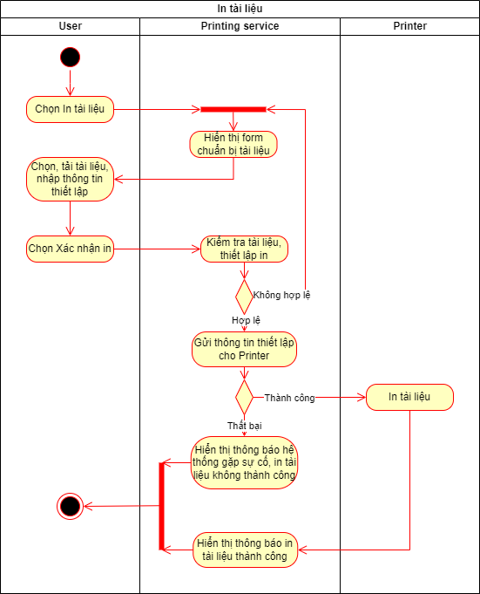

Mô tả:

* User có thể in tài liệu đã tải lên.
* User chọn In tài liệu ở giao diện website. Hệ thống Printing service sẽ hiện thị form chuẩn bị tài liệu bao gồm chọn, tải tài liệu, thiết lập các thuộc tính in, chọn phương thức nhận bản in.
* User hoàn thiện form chuẩn bị tài liệu và chọn Xác nhận in. Hệ thống sẽ kiểm tra tài liệu và các thiết lập. Nếu form không hợp lệ, User sẽ phải điền lại form. Nếu hợp lệ, hệ thống sẽ chuyển thông tin cho printer.
* Nếu quá trình chuyển thông tin thành công, printer in tài liệu, hệ thống thông báo in thành công. Nếu thất bại, hệ thống thông báo lỗi.

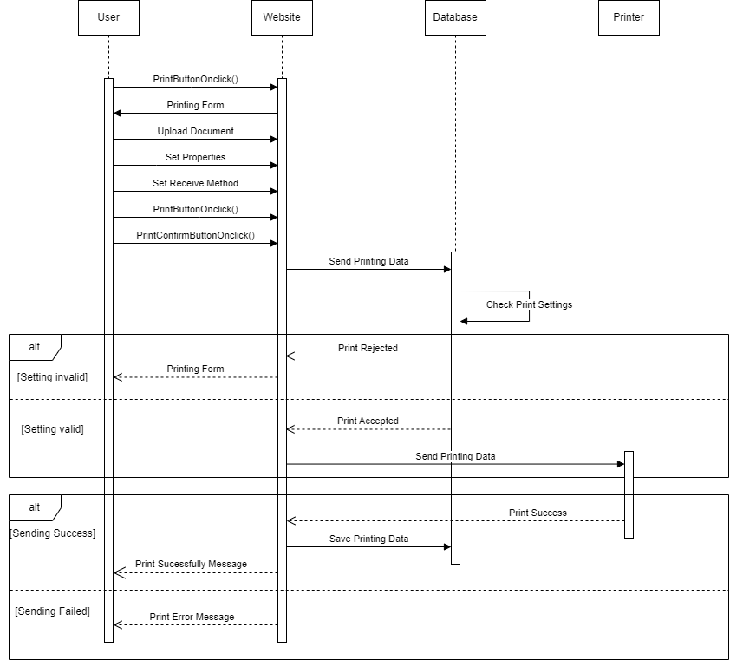

* User có thể in tài liệu đã tải lên.
* Đầu tiên, User chọn In tài liệu ở giao diện Website. Website sẽ hiển thị form chuẩn bị tài liệu. User điển các thông tin gồm chọn, tải tài liệu, thiết lập các thuộc tính in, chọn phương thức nhận bản in và xác nhận in.
* Website sẽ chuyển dữ liệu in về database để xác minh tính hợp lệ. Nếu không hợp lệ, website sẽ gửi lại form và yêu cầu người dùng điền lại thông tin. Nếu hợp lệ, Website tiến hành gửi dữ liệu in cho Printer.
* Nếu gửi dữ liệu thành công. Printer in tài liệu, Website sẽ lưu dữ liệu lần in này vào Database và thông báo in thành công cho User. Nếu gửi dữ liệu thất bại website báo lỗi cho User